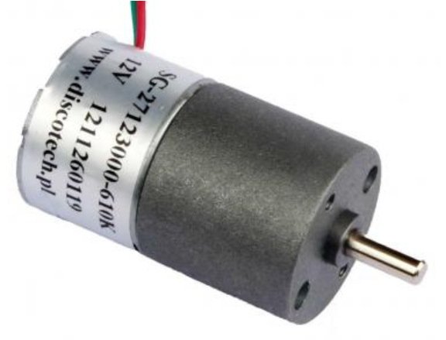

Początek formularza

Silniczek z wbudowaną przekładnią o redukcji 610-krotnej. Wał wyjściowy znajduje się na środku frontu silnika, momo że przekładnia nie jest konstrukcji planetarnej. Typ SG-27123000-610k. Zasilanie 12 V prądu stałego, silnik pracuje już od 2 V przy obu biegunowościach, czyli już od ok. 0,7 obrotów na minutę. Bez obciążenia 4,8 obr/min przy prądzie 20 mA, z obciążeniem 25 N.cm (ok. 2,5 kg.cm). Przy zasilaniu 3V pobór prądu tylko 5,5-7 mA! Oś o średnicy 4 mm, długość korpusu 46 mm razem z reduktorem, średnica 27 mm. Większość kół przekładni ze stali. Uwaga, aktualna partia silników posiada oczekiwane przez naszych klientów, miękkie wyprowadzenia przewodowe. Silniki nowe, z produkcji maj 2013. Faktura.

Dół formularza